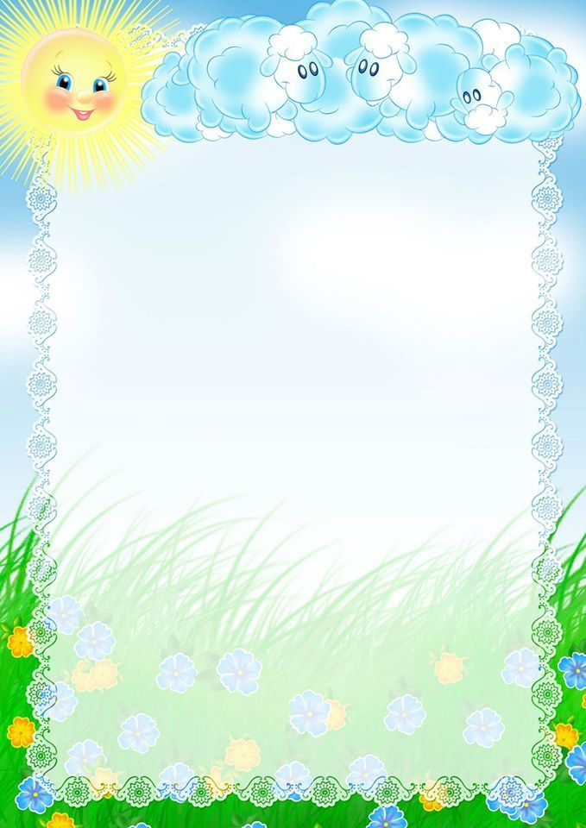

**Картотека**

**«Игры по развитию мелкой моторики»**



**Игры с карандашом**.

Оборудование: карандаш

1. Детям раздаются гранёные карандаши. Ребёнок помещает карандаш между ладонями и вращает, перемещая его от основания ладоней к кончикам пальцев.

2. Удержать карандаш каждым согнутым пальцем. Удерживать карандаш пальцами, расположенными так: указательный и безымянный сверху, средний и мизинец - снизу.

**Работа с резинкой**

Оборудование: резинка, коробка

1. Между указательным и средним пальцами натянуть тонкую канцелярскую резинку. Перебирать эту резинку *(как струны гитары)* указательным и средним пальцами другой руки. Снимать резинку попеременно пальцами правой и левой руки*(указательным, средним и т. д.)*.

**Волшебный мешочек.**

Оборудование: мешочек, 2 набора одинаковых игрушек.

Цель: В этой игре ребёнок **развивает зрительные внимание**,

память, свою способность узнавать предметы на ощупь.

Один из двух одинаковых наборов **мелких** игрушек нужно поместить в мешочек. Игрушки из такого же набора по одной показываются ребёнку. Он должен на ощупь выбрать из мешочка такую же игрушку. Через 2-3 занятия ребёнок должен сам узнавать предметы на ощупь, не ожидая показа парной.

**Игры с шариками**.

Оборудование: разнообразные шарики

1 .Попасть шариком в цель *(в игрушку)*.

2. Прокатить шарик по столу: подтолкнуть правой, поймать левой рукой.

3. Держать шарик большим и указательным пальцем, большим и средним пальцем и т. д. удержать шарик одним согнутым пальцем.

4. *«Футбол»*. Левая ладонь, лежащая ребром на столе, полусогнута. Это - ворота. Пальцы правой руки поочерёдно *«забивают гол»* - подталкивают шарик к левой ладони.

**Игры с бусинками**.

Оборудование: бусинки, ниточки

1. *«Случайно»* рассыпать бусинки. Попросить ребёнка помочь собрать их в коробочку с маленьким отверстием.

2. Нанизываем бусинки на ниточку, изготовляя украшение для **игры**.

3. Нанизываем бусины в определённом порядке, чередуя их по форме, цвету или величине.

4. Брать пинцетом бусинки и по одной раскладываете в пластиковые ячейки от таблеток.



 1..Попасть шариком в цель *(в игрушку)*.

2. Прокатить шарик по столу: подтолкнуть правой, поймать левой рукой.

3. Держать шарик большим и указательным пальцем, большим и средним пальцем и т. д. удержать шарик одним согнутым пальцем.

4. *«Футбол»*. Левая ладонь, лежащая ребром на столе, полусогнута. Это - ворота. Пальцы правой руки поочерёдно *«забивают гол»* - подталкивают шарик к левой ладони.

**Игры с бусинками**.

Оборудование: бусинки, ниточки

1. *«Случайно»* рассыпать бусинки. Попросить ребёнка помочь собрать их в коробочку с маленьким отверстием.

2. Нанизываем бусинки на ниточку, изготовляя украшение для **игры**.

3. Нанизываем бусины в определённом порядке, чередуя их по форме, цвету или величине.

4. Брать пинцетом бусинки и по одной раскладываете в пластиковые ячейки от таблеток.

**Игры со шнурками**.

1. Разместить на столе верёвочку, шнурок зигзагом и предложить ребёнку:

• перепрыгнуть каждым пальчиком через изгибы *«ручейка»*;

• *«прошагать»* по лесенке из шнурка;

2. *«Плетение»* из шнурка узора: кончик шнурка обмотать вокруг мизинца, затем обводить снизу под безымянным, сверху - на средний, снизу - на указательный, сверху - на большой, и обратно - в противоположной последовательности.



**Игры с прищепками**.

Оборудование: прищепки разных видов, основы для создания фигур.

Цель: 1. **Развитие мелкой моторики**.

2. формирование и **развитие** соответствующих заданию математических представлений (восприятия цвета, формы, величины, количественных и пространственных отношений);

3. **развитие чувства ритма**;

4. **развитие** конструктивного мышления;

5. формирование положительного настроя на работу.

**Работа с мозаикой**

Оборудование: мозаика различных видов, образцы

выкладываемых фигур.

Выложить несколько столбиков из пластинок одного цвета. Выложить рисунок из мозаики, имея перед глазами образец. Составить свой рисунок, основываясь на прошлом опыте.

Пуговицы

Оборудование: пуговицы с крупными дырками, шнурок

1. *«Забавная змейка»*. Предложите нанизать пуговички на шнурок. Для разнообразия можно добавить ненужные ключи, колечки, костяшки от счетов. Важно, чтобы, нанизывая, ребенок почувствовал пальчиками различие фактур, - таким образом, будут стимулироваться тактильные рецепторы.

2. *«Пуговки-застежки»*. На лоскут ткани нашиты пуговицы разного размера. Затем на лоскутках размером чуть больше, чем пуговицы, сделайте прорези для застежек. Застигнуть на пуговицы фигуры.